**The ‘Game Treatment’ by** Johnny Takumi

**http://thelegendofjohnny.com/tutorials/game-treatment**

Como eu disse em meu tutorial anterior, a finalidade do documento de **High Concept** é introduzir sua proposta de jogo a potenciais investidores. Se você tiver a sorte de encontrar alguém interessado em sua idéia, você terá a chance de conversar mais sobre ela em uma reunião.

Para esta reunião, você deverá preparar um material para entregar a estes investidores para que eles possam ler mais tarde relembrando as coisas que você falou e introduzindo coisas que você deveria ter dito, mas por alguma razão não disse na apresentação.

Pois bem, para isto serve o Game Treatment Document!

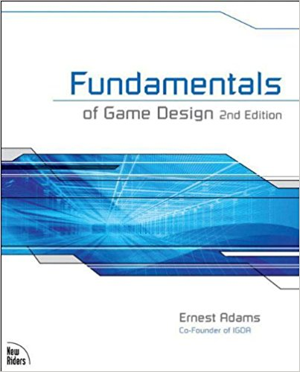Ernest Adams (Fundamentals of Game Design) descreve este documento como o lugar onde você apresenta o jogo em uma visão mais geral para alguém que já está interessado no assunto.

Sua meta é satisfazer a curiosidade inicial e estimular o real entusiasmo, utilizando-o como uma ferramenta de vendas com o objetivo de obter fundos para expandir o projeto, desenvolver o protótipo ou desenvolver o jogo completo.

Para mim, o documento de **High Concept** funciona como um grande documento que permite a você expandir a idéia sobre a qual você já está trabalhando e já transformou em um Grande Conceito. Mais que uma ferramenta de vendas, eu a utilizo como um grande marcador (*milestone*) no processo do projeto, eventualmente com diferentes versões até que eu esteja satisfeito.

Se você olhar como uma ferramenta de vendas (ou como eu faço) como uma nova montanha a escalar enquanto projetando um jogo (como as sabias palavras de Adams), nós podemos afirmar que o **Game Treatment** é um documento simples resumindo as idéias básicas do jogo. Uma boa dica do que escrever neste documento é imaginar que você está escrevendo um website para vender seu jogo. Então entre em alguns detalhes de negócio e desenvolvimento para ter uma boa noção do conteúdo a ser trabalhado.

Em termos de formato, um documento de **Game Treatment** possui de 10 a 20 páginas, produzidas com qualidade e enriquecidas com imagens de boa qualidade de acordo com o seguinte *template* (que eu conscientemente “roubei” dos meus slides “Game Design Classes”:

* **Página de título**
  + Título do jogo e um breve slogan;
  + Autor, data e informações de confidencialidade e direitos autorais;
    - O documento deve ser atrativo e engraçado (não é uma intimação judicial!)
    - Se possível utilize uma figura colorida
* **Resumo executivo (Executive Summary)**
  + como no documento de High **Concept**, é uma página que cobre as características mais importantes do jogo
  + copia os melhores pontos das últimas páginas
* **Visão geral (Overview**)
  + High Concept
    - Resumo (**High concept statement**), eventualmente contendo mais alguma informação relevante como a estória ou algumas dicas de jogabilidade (*gameplay*)
  + Gênero
    - Parecido com a declaração de gênero do documento de **High Concept**, mas eventualmente com algum detalhe a mais e, se necessário, referindo-se a jogos similares
  + Gatilhos (Hooks)
    - Elementos do jogo de qualquer tipo que tem o potencial de atrair o jogador. Nesta seção, você deve escolher cinco ou seis características (*features*) para responder a seguinte questão: “**Porque o jogador quer comprar este jogo**?”.
  + Licença
    - Indica qualquer parte do jogo que utiliza componentes licenciados de terceiros e como esta(s) facilidade(s) serão utilizadas. Por exemplo, em um jogo de corrida, enfatize o fato de que você irá explorar as características de performance das marcas de carros utilizadas. Em um jogo baseado em um filme, fale sobre os personagens e cenários que aparecem no filme.
  + Pontos de destaque de jogabilidade (*Gameplay Highlights*)
    - É uma lista de 10 a 20 elementos descrevendo a experiência de jogar o jogo. Concentre-se naquelas características (*features*) que você pretende incluir no projeto completo sem a necessidade de introduzir uma lista detalhada de personagens, cenários ou objetos.
  + Pontos de destaque da versão online (*Online Highlights*)
    - No caso de o jogo ser online ou *multiplayer*, estas características devem ser explicadas aqui.
  + Pontos de destaque da tecnologia (*Technology Highlights*)
    - Aqui você explica a tecnologia revolucionaria que seu jogo vai incluir, focando no que é a inovação. Você também inclui aqui qualquer *engine* de games que você está planejando licenciar, explicando o que ela vai agregar ao projeto. Não inclua detalhes de programação exceto quando sua audiência entende da área, mas explique como tais aspectos de software irão agregar valor ao projeto. Não concentre somente nos aspectos de programação, mas inclua qualquer coisa que utiliza ou requer tecnologia avançada.
  + Pontos de destaque da arte e áudio (*Art and Audio Highlights*)
    - Aqui você inclui detalhes sobre recursos de áudio e arte utilizados como pontos de venda para o produto. Por exemplo: você pode destacar o fato de que a trilha Sonora é composta por algum músico reconhecido ou os personagens foram projetados por algum artista de destaque e seus movimentos modelados a partir de um jogador de futebol.
  + Hardware
    - Destaque a plataforma alvo e a configuração mínima (no caso de ser um computador).
* **Detalhes de produção (*Production Details*)**
  + Estágio atual (*Current Status*)
    - Se você está desenvolvendo qualquer coisa (como um protótipo ou um POC - *proof-of-concept*) indique aqui, explicando as características. Se você só tem uma idéia, deixe esta seção em branco.
  + Equipe de desenvolvimento (*Development Team*)
    - Liste os nomes e qualificação das pessoas chave da equipe (por volta de 6 nomes), indicando seus papeis no projeto. Para cada um, inclua um curto resumo (não o currículo) da sua história (onde eles trabalharam antes, jogos onde trabalharam, etc).
  + Orçamento (Budget)
    - Seja objetivo: é impossível neste ponto ter um valor exato do orçamento do projeto. Somente após um detalhamento do que será incluído no jogo é que será possível ter um orçamento ajustado. O orçamento que interessa aqui estará no contrato. Por enquanto, basta estabelecer um valor de referencia mostrando o tipo de jogo que você quer desenvolver: jogos casuais costumam ter orçamentos mais modestos. Quando se trata de um “*blockbuster*”, “o céu é o limite!”.
  + Cronograma (Schedule)
    - Assim como o orçamento, o cronograma real aparecerá no contrato. Aqui basta estabelecer a data de liberação (*shipping date*) e alguns pontos de controle (*milestones*) para mostrar o quão ambicioso você pensa que o projeto será!.
* **Concorrência (*Competition***)
  + Relacione os jogos que são esperados estar no Mercado e com os quais você vai competir. Para cada jogo, liste seu nome, quem desenvolveu/produziu, para qual plataforma foi desenvolvido e qual a data prevista de lançamento juntamente com uma lista de características principais do jogo.
  + Então indique o que torna o seu jogo diferente, e mais importante, o que o torna melhor. Lembre-se que seu jogo demandará algum tempo até ficar pronto então você não deve olhar exclusivamente os jogos que já estão no mercado (exceto se algum deles tem alguma nova versão em desenvolvimento), mas também aqueles que são esperados estar prontos quando o seu também estiver. Você terá que pesquisar na imprensa e nos sites dos produtores de jogos para encontrar estas informações.
* **Mundo do jogo (Game World)**
  + História de fundo (*Backstory*)
    - Se o jogo possui personagens e estória, inclua aqui o que aconteceu no passado que levou ao ponto do início do jogo.
  + Objetivo
    - O que o jogador está tentando conseguir para completar o jogo? É possível para isto ser somete um objetivo aparente e o objetivo real ser encontrado enquanto o jogo está em andamento.
  + Personagens (*Characters*)
    - Quando justificado, inclua aqui os nomes dos personagens, imagens, experiências anteriores (backgrounds) e habilidades especiais de cada um.
  + Missão ou Progressão na Estória (*Mission or Story Progression*)
    - Descreva o arco narrativo do jogo até onde você consegue, documentando as reviravoltas que a história pode levar, indicando a forma como o sucesso ou falha do jogador afetará seu progresso através do jogo. Se a estória é linear, explique o que o jogador deve realizar para prosseguir. Se a estória inclui ramificações, diga como o jogador navega entre um ramo e outro. Isto não é uma novela, então seja breve e somente liste os eventos chave que constituem um resumo da novela.

Na próxima seção eu vou introduzir o documento de **Game Treatment** do nosso jogo. Você verá que ele inclui algumas mudanças nas idéias do documento de **High Concept**, tentando corrigir alguns erros identificados no processo de avaliação do documento.

**Evacuate, princess!’ ‘ s Game Treatment Document**

Este ainda pode não ser o título definitivo do jogo!

**Evacuate, princess!**

***A princess, a castle, a lasso, toilet paper, and lots of fun!***

***Uma princesa, um castelo, um laço(de laçador), um rolo de papel higiênico e muita diversão!***

[aqui vai uma imagem de efeito para conquistar o leitor]

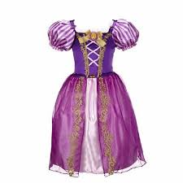 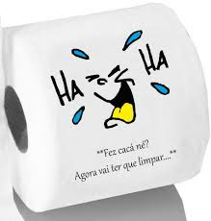

**Resumo Executivo (Executive Summary)**

* Controle sua princesa através de um labirinto 2D usando os recursos que você tem de forma inteligente e tente escapar da bruxa que a aprisionou no castelo;
* Retorne para as estórias de mundo encantado da sua infância, mas como você não é mais uma criança, vamos introduzir algumas pitadas ácidas na estória de Rapunzel!!
* Resolva diferentes labirintos em vários níveis de imaginação que nunca vão deixar você cair na monotonia;
* Três princesas diferentes, cada uma com diferentes características (e personalidades) farão o jogador jogar o jogo de uma forma distinta;
* Elementos colecionáveis vão ajudar a manter o jogador motivado;
* Controles muito simples para manter o jogador ligado desde o primeiro minuto. A dificuldade está nos labirintos.
* A imagem de estória em quadrinhos usada em todo o jogo é diferente do que usualmente é visto e ajudara o jogador a perceber que ele está em uma “estória encantada”.
* Diferentes formas de superar um nível facilitando o pensamento criativo.
* Três diferentes estórias, de acordo com a princesa selecionada, vão manter o jogador ligado.

**Visão geral (Overview)**

**High Concept**

O que aconteceria se MacGyver e Rapunzel tivessem tido uma filha e ela precisasse escapar da mais alta torre de um castelo utilizando um laço (de laçador) e um rolo de papel higiênico? Alguém fez um jogo sobre isto e esta é a estória do jogo!

Certamente esta não será uma daquelas estórias de criança sobre princesas. Quem precisa de uma princesa? Se uma mulher pode votar, certamente ela pode pular, nadar e usar um rolo de papel higiênico para fazer uma corda. Esqueça MacGyver e Rapunzel, esta é a, mais rude e medieval “Tomb Raider” da história! Escolha sua princesa e vamos lá!

*This game puts the “High” on “Highness”!*

**Gênero**

Jogo de plataforma 2D, linear e sequencial, baseado em níveis. Os níveis são projetados no modo clássico dos jogos de plataforma com um desenho lembrando estórias em quadrinho como nos jogos ***Sonic the Hedgehog*** ou Cool Spot. Contudo, você terá que encontrar a saída, usando os recursos disponíveis de forma inteligente como nos jogos:

***Fantastic Dizzy*** 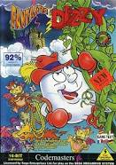 ou *Braid*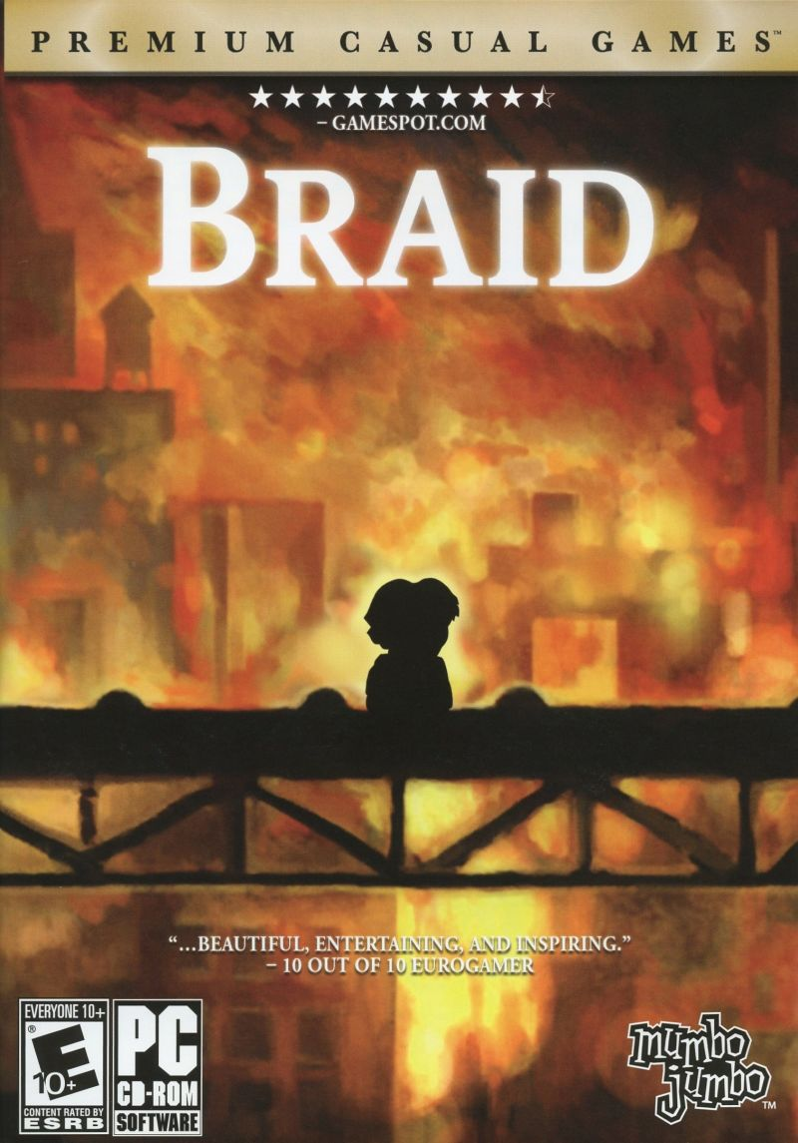

**Gatilhos (Hooks)**

* Visão geral do jogo: desde o ícone aos personagens e cenários, o jogo leva você de volta aos gibis, aos livros e jogos cheios de príncipes e princesas e aos mundos encantados que eles envolvem. Mas as diferenças aqui é que este cenário é cheio de eventos sem sentido (*nonsense*), algumas pitadas de adulto e várias piadas e referencias a outros jogos.
* Os vários e desafiadores níveis que possibilitam diferentes soluções estimulam o pensamento criativo ao mesmo tempo em que demandam algumas decisões estratégicas (“Eu devo usar o papel higiênico agora para superar este obstáculo ou dar a volta e reservar o recurso para mais tarde?”).
* A idéia de repetir a estória com três diferentes tipos de princesas, com diferentes pesos, faz com que cada uma demande um volume diferente de papel, o que faz com que os níveis sejam jogados de forma diferente. Neste jogo, diferentes dificuldades não significam um ou dois ou mais inimigos por metro quadrado, mas sim que o jogador precisará mudar a forma como ele joga cada nível. Além disso, cada princesa tem sua própria personalidade com diferentes formas de reagir ao que acontece no mundo, criando diferentes situações humorísticas.: 3 princesas e 3 jogos diferentes.
* Vários itens colecionáveis e conteúdo compartilhável tais como gibis, desenhos, etc, comprados com os pontos que o jogador obtém, dão uma motivação extra para jogar (e jogar novamente). Pegando todos os gibis, você pode lê-los e compartilha-los nas redes sociais – uma forma de manter o jogador interessado.
* Um sistema de controle extremamente simples quase que completamente remove a curva de aprendizado, não interessando o tipo de jogo que o jogador está jogando. Os jogadores vão aprender muito rapidamente como jogar. Além disso, o Sistema de salvamento e níveis mais curtos permitem diferentes intervalos para jogar o que pode ocorrer em qualquer lugar e a qualquer tempo.
* Todo o visual do jogo (e as mudanças de nível) transportam o jogador para um mundo de um gibi gigante (como em *Comix Zone*). 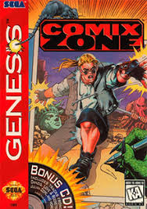

**Licença**

Nenhum licenciamento será necessário. Todos os personagens serão completamente originais.

**Destaque de jogabilidade (*Gameplay Highlights*)**

* Jogo de plataforma 2D típico resgatando os velhos jogos de plataforma preenchido com detalhes diferenciadores, dando-lhes um toque humorístico;
* Cada nível funciona como um labirinto onde o jogador deve usar seus recursos para ir do início ao fim;
* Diferentes possibilidades para ter sucesso e um nível o que permite o uso de pensamento criativo e a tomada de decisões estratégicas;
* Vários pequenos níveis e subníveis os quais podem ser pausados e recuperados rapidamente sem atraso permitindo a continuidade do jogo em outro momento;
* Muito fácil aprendizado para começar o jogo, mas com um aumento no nível de dificuldade;
* O nível de dificuldade muda de acordo com a princesa que o usuário escolheu (3 possíveis princesas). Cada princesa tem uma constituição física diferente o que fara com que o jogador mude a forma de resolver os enigmas;
* Vários obstáculos, inimigos podem ser evitados e/ou perseguidos possibilitam a você criar um jogo variável tanto em termos de ações que o jogador pode executar como no ritmo do jogo;
* Somente 3 vidas! Não interessa se é um enigma. Ele ainda é uma plataforma old-school e tentativas infinitas são para covardes! É como nos velhos tempos!
* A forma como o jogo é jogado está associada aos pontos que o jogador obtém. Os pontos obtidos podem ser usados para desbloquear itens extra como vídeos, imagens ou gibis;
* Diferentes níveis mostram diferentes áreas do castelo. Algumas delas são o que você espera encontrar. Em outras... bem, vamos dizer que alguma coisa errada aconteceu com quem vive lá!
* Colete itens de energia para ajuda-lo no seu caminho.

**Destaques da versão online (*Online Highlights*)**

* Não há previsão de modo online. Os jogadores podem, contudo, compartilhar suas conquistas nas redes sociais.

**Destaques da tecnologia (*Technology Highlights*)**

* O jogo será desenvolvido usando Xcode e o framework Cocos2D.

**Destaques de arte e áudio (*Art and Audio Highlights*)**

* Todo o jogo é desenhado como se fosse um gibi, onde cada subnível é uma página. Isto funciona bem com a imagem de estória em quadrinhos infantil que nós queremos dar aos personagens e aos níveis. Ao mesmo tempo, pessoas também são usadas para acrescentar aspectos humorísticos. A imagem infantil e o humor estranho com uma dose de *nonsense* do jogo aplicado as estórias de princesas vão funcionar muito bem em um jogo engraçado, estranho, mas jogável;
* Mesmo o conteúdo que irá aparecer nas propagandas serão similares aquelas dos gibis antigos;
* O jogo “clássico, engraçado e estranho” terá uma música estilo filme mudo.

**Hardware**

* Será inicialmente disponibilizado para dispositivos iOS e posteriormente para Android.

**Detalhes de produção (*Production Details*)**

**Orçamento**

* Algo em torno de 200.000€ ou 259.540 USD para remunerar a equipe de 6 pessoas por um ano.

**Cronograma**

* 12 meses de desenvolvimento;
* 1 mês para o projeto dos personagens principais e um nível de teste para definir o conjunto de artes de movimento com o programador de arte e para programar o esqueleto do jogo;
* 1 mês para programar o movimento de uma das princesas e a arte para o nível de teste;
* 2 meses para criar um demo jogável e projetar o movimento para as demais princesas;
* 2 meses para implementar as mudanças, a estrutura dos menus, projetar a arte interna do jogo e a conexão com as redes sociais;
* 4 meses para projetar todos os demais níveis, artes, conteúdo (incluindo os troféus), a estória e a música;
* 2 meses para os testes finais e as alterações.

**Concorrência**

Com o movimento dinâmico da AppStore, é difícil prever quais jogos irão aparecer no futuro. Contudo, eu vou introduzir algumas franquias que podem introduzir jogos que eventualmente serão concorrentes ao projeto atual.

**Franquia Sonic the Hedgehog (https://www.sonicthehedgehog.com)**

* A franquia da Sega tem uma legião de fãs ainda hoje (e mesmo com alguns dos novos jogos de qualidade muito longe dos primeiros). Liberar jogos mais antigos para o iOS provou um sucesso e as plataformas de ritmo rápido chamaram a atenção para os nostálgicos jogadores da idade de 16 bits, juntamente com alguns que nunca conseguiram jogar os jogos nos consoles da Sega. A Sega lançou alguns jogos neste formato, e outros são esperados. Eventualmente, " **Evacuate, Princess**!" pode disputar o mercado com esses jogos, pois também atrai jogadores da velha escola. Mas, em geral, os jogos são muito diferentes (em aparência e mecânica) para fazer os jogadores escolherem disjuntivamente. E depois de alguns jogos Sonic em uma linha, é possível que os jogadores iOS precisem de uma pequena pausa no ouriço azul.

**Max and the Magic Marker** 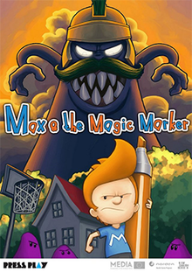

* Este jogo, lançado em 2010 pela Press Play para vários formatos (incluindo o iOS), ainda é considerado um dos melhores quebra-cabeças / plataformas no mercado. Embora nunca tenha sido um grande sucesso (e principalmente agora, vários anos após a sua liberação), este jogo é considerado "competição", também tendo um olhar *cartoony*, como o nosso. No entanto, pretendemos ter uma mecânica diferente, ainda mais simples, para tornar o jogo jogável por todos.

**Super Meat Boy Touch** 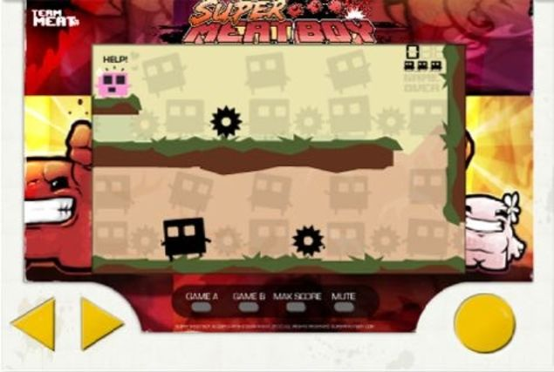

* Este fenômeno indie, desenvolvido pela Team Meat, tem a sensação retro, o design excelente, uma legião de fãs e uma grande visibilidade. Além disso, uma grande durabilidade, que poderia ocupar o "espaço" para plataformas no tempo dos jogadores. No entanto, é mais um jogo de plataformas puro e não exatamente um puzzler.

**LAD** 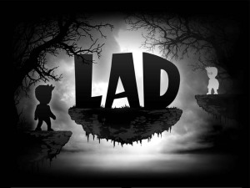

* A plataforma de quebra-cabeça, com um olhar altamente inspirado pelo Limbo (como assumido pelos desenvolvedores - *Black Chair* *Games*) recebeu algumas críticas no lançamento inicial. No entanto, as atualizações posteriores pareciam melhorar o jogo, tornando-se um sucesso potencial. No entanto, o look escuro, oposto ao nosso cartoony, de alguma forma o exclui como um concorrente, pelo menos para a maioria dos jogadores.

**Game World**

**No passado era assim... (Backstory)**

* Existe uma razão para a princesa estar trancada no castelo. O fato é que é para o seu próprio bem. O Rei e a Rainha solicitaram a bruxa do castelo (sempre tem uma!) para cuidar das suas pequenas meninas em segurança até que elas superassem seus pequenos problemas.
* Uma das princesas estava trancada para realizar uma dieta.
* A outra princesa é tão bonita que todos os homens do reino queriam namorar com ela. O problema é que ela é uma das meninas que não dizem não.
* A terceira princesa, bem, ela é quase insana.
* Não interessa qual a princesa será a protagonista desta estória especialmente encantada, ela não vai aguentar mais pois é tempo de escapar. E nenhuma bruxa (ou pais ou qualquer um) irá impedi-la...

**Objetivo**

* Escapar do castelo. Para isto a princesa precisará passar por diferentes cenários no castelo usando seus recursos de forma inteligente. Em algumas áreas ela terá que evitar os servos da bruxa tentando captura-la.

**Personagens**

* **Johanna Chez Licken** 
  + Esta princesa "grande desossada" motivou piadas através do reino inteiro. Coisas como "a princesa é tão gorda que usa 10 ovos de dragão para fazer uma omelete" (o humor medieval não era tão bom). Seus pais pediram a bruxa para mantê-la cativa pelo menos até que ela pesasse menos que um cavalo. Mas esta princesa fica mal humorada quando ela não se alimenta corretamente, e apesar do peso dela, o que torna tudo muito mais difícil, corre e sai de lá, não importa o que seja necessário. Bem, ou, pelo menos, sair de lá.
* **Tiffany Charmelle**
* A mais linda das princesas, mais quente do que o fogo do serralheiro, mas sem alguns "brilhos na cabeça". Talvez ela seja ingênua, talvez seu cérebro não coincida com seu corpo, ou talvez ela esteja apenas levando o lema "adorar seus vassalos" muito longe (pelo menos com os homens), o fato é que o rei e a rainha simplesmente tiveram que colocá-la no bloqueio no castelo da bruxa antes que ocorra algum "acidente bastardo". Agora, ela se sente solitária, especialmente à noite. E ela só pode esperar que os obstáculos que ela enfrenta não sejam muito difíceis: ela tem medo de que a cabeça dela se machuque de pensar demais.
* **Marion Annabella** 
  + Há uma razão que o palhaço do castelo de seus pais nunca tenha feito uma piada sobre Marion: ele é um idiota, mas ele não é estúpido. Sempre houve algo de errado com a princesa, quase não comeu, falando sozinha nos cantos, fazendo referências escuras e rindo sobre isso, zombando de pessoas sempre parecendo sérias, e apesar de sua figura delgada, ela tem alguns braços fortes. "Como os feiticeiros não podiam ajudá-la, talvez a bruxa" pensaram seus pais. Agora ela está presa e quer sair. A lua cheia de amanhã, e ela sempre gosta de sair quando isso acontecer.

**Progressão**

* O jogo inicia em modo fácil com a princesa tendo muitos recursos e todo o tempo do mundo. Mais tarde os recursos começam a ficar escassos;
* Inicialmente ninguém no castelo sabe que a princesa quer fugir assim ninguém está atrás dela. Quando a bruxa descobre que a princesa está tentando escapar, vários servos vão tentar impedi-la;
* Eventualmente, em algumas partes de alguns níveis, alguma coisa vai fazer a princesa pensar rápido (por exemplo, um incêndio inicia na cozinha e a princesa precisa pensar rápido para não ser “assada”)
* A medida em que a fuga prossegue, a princesa vai descobrir porque ela está trancada e terá que tratar com as expectativas de seus pais.

**Mudanças realizadas no High Concept: (what and why)?**

Como você pode ver, há algumas mudanças desde a introdução da primeira idéia no documento de **High Concept**. Algumas delas são a forma que eu encontrei para transformar “**nãos**”em “**sims**” no questionário de gatilhos enquanto outras são simplesmente novas idéias que eu tive enquanto escrevendo o documento de **Game Treatment**.

Eu vou destacar as maiores mudanças e tentar justifica-las. Eu faço isto como um modelo mental que eu segui. Vamos chamar isto de “uma viagem dentro da mente de um gênio em *game designer*”.

* **O nome:** Eu não estava feliz com o nome antigo e o questionário de gatilho me mostrou isto. Eu tentei um nome com o sentido de “trocadilho” agora utilizando a palavra “**Evacuate**” a qual está relacionada com “escapar” e “papel higiênico”. Eu li em algum lugar que você deve evitar trocadilhos com humor. E sendo honesto, eu não estou exatamente feliz com o nome ainda. Vamos ver o que pode vir no futuro.
* **A aparência geral (The overall look):** Há três questões negativas relacionadas a aparência gráfica nos gatilhos, quais sejam: “os gráficos geralmente são melhores que os da concorrência?”; “Os seus artistas conseguem produzir algo extasiante?”; “As pessoas ficaram impressionadas com os efeitos visuais?” Três respostas que não são fáceis de transformar em “SIM”, principalmente porque nos estamos falando de um jogo de plataforma 2D assim há muito o que fazer. Mas estas questões me fizeram pensar mais sobre como o jogo deveria parecer. Eu lembrei primeiramente de alguns jogos de plataforma com gráficos originais que os tornaram (na minha cabeça: Earthworm Jim 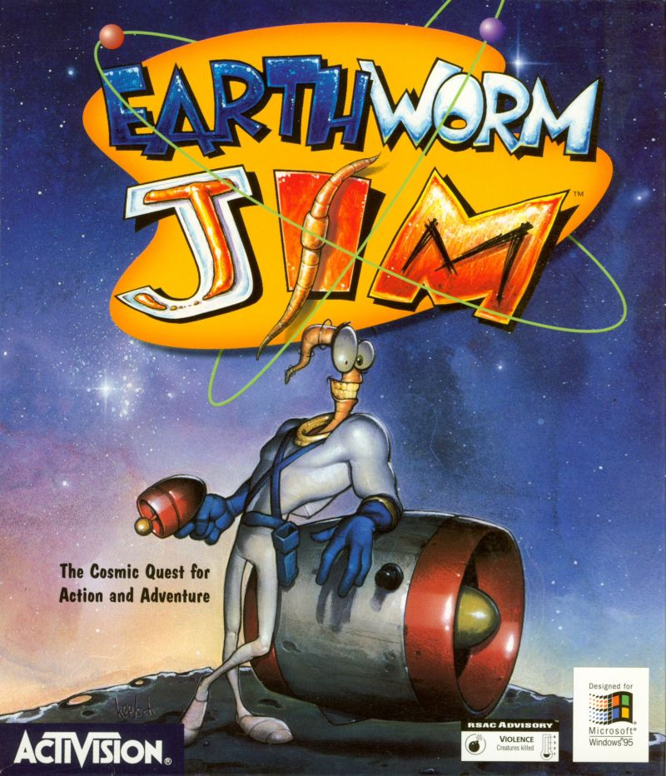) perceptíveis. Então eu lembrei de um jogo de luta 2D (Comix Zone 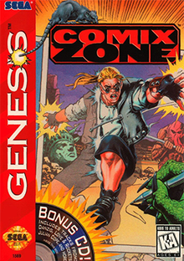) muito famoso (em minha opinião). Estas duas referencias juntas com o tema “Fairy Princess Theme” me fizeram imaginar a aparência do jogo como uma estória de princesa. O que eu estou tentando criar aqui não é o melhor gráfico, mas os mais originais, inovativos e legais. Não sei quantos “SIM” isto vai trazer, mas tenho certeza de que (pelo menos na minha cabeça) é uma boa idéia.
* **The *non-stop action*:** A questão: “a *engine* de jogos possui um meio de evitar logos períodos chatos de espera pela carga do jogo ou outros elementos que testem a paciência do jogador?” me fez pensar sobre o tempo de carga do modelo de mundo deste jogo. Se o jogo vai parecer um gibi, não deveria ter um tempo de carga longo. Se o jogo vai se parecer como um livro, não deveria ter um tempo de carga da mesma forma. Quando você está lendo um livro, você troca de pagina e inicia um novo capitulo. Eu vou tentar implementar algo que me dê esta possibilidade de sair do jogo a qualquer momento e voltar ao jogo no exato estado em que estava jogando – isto significa voltar ao estado no meio de uma ação!
* ***Very memorable moments*:** Minha idéia inicial (entre outras) tinha um problema: o jogo era repetitivo e o jogador tinha que passear através dos níveis sem algo de “novo”. Para resolver isto, e responder a uma possível nova questão no gatilho de perguntas, eu pensei sobre uma forma de mudar o ritmo do jogo aumentando momentaneamente a adrenalina do jogador e criando momentos inesquecíveis no jogo: perseguições. Perseguições tem um efeito legal no jogador: se você introduz algo perseguindo o jogador (e o jogador tem medo disto), junto com alguma musica “causadora de neurose”, a adrenalina sobe. Mesmo se “a coisa” perseguindo o jogador é lenta como a lama e o jogador tem um nível fácil a frente, terá sempre algo mexendo com os nervos do jogador. Neste jogo, o jogador pode ser perseguido por lava, fogo ou qualquer criatura que geralmente vive em contos de fada. Quando perseguido, o jogador momentaneamente toma decisões mais rapidamente, acordando-o de partes mais lentas na jogabilidade do jogo. Além disso, perseguições podem criar a oportunidade de alguns momentos engraçados tendo alguma coisa desastrada ocorrendo para a criatura que persegue a princesa o que permite a ela escapar.
* **Big Bang:** Um professor de história uma vez me disse que quando você está escrevendo um documento, não interessa o quão longo ele é, você sempre deve iniciar com um momento “big” e encerrá-lo com um momento “bang”. Isto significa que a primeira impressão deveria prender a atenção do leitor e ao final deveria fazer o leitor esquecer algo "menos do que bom" em relação ao que ele leu em algum lugar no meio. Duas das questões em relação ao gatilho de avaliação estão relacionadas a se a estória terá um início excitante e um final surpreendente que irá compelir os jogadores a falar sobre o jogo. Neste jogo, não há uma estória real complexa, contudo, há alguma coisa que pode ser feita para obter a atenção do jogador: humor. Quem lembra do jogo original “Worms” 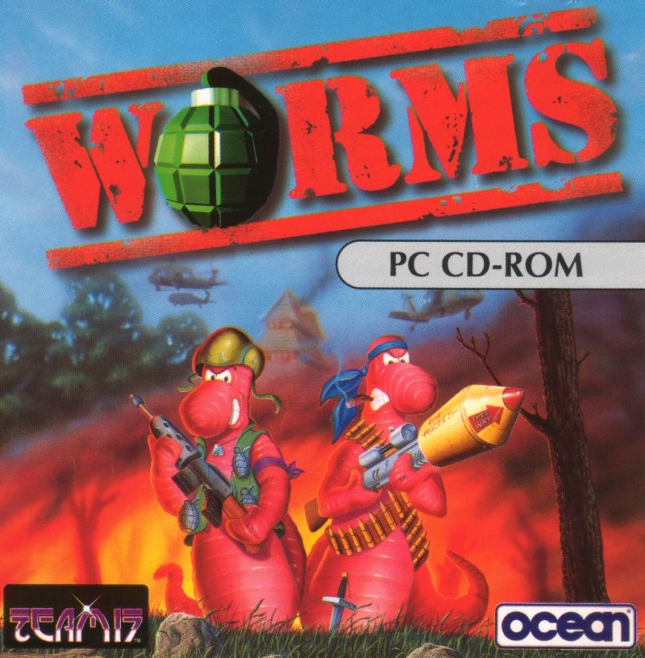?, viu como um filme *full motion*, viu como um movimento realmente real para apresentar a princesa selecionada e seu caminho até o encarceramento pode ligar o jogador. Angry birds 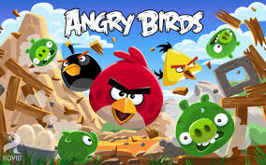 fez exatamente isto, e os projetistas que fizeram o Angry Birds estão ricos então o jogo deve ser legal, certo? O fim surpreendente deveria ser muito legal. No fim a princesa poderia encontrar algum modo *nonsense* de tratar com as expectativas de seus pais e viver feliz para sempre. Mas por enquanto eu ainda não pensei extensivamente sobre a narrativa então vamos deixar este ponto aberto (se isto foi para apresentar para um produtor, eu poderia pensar sobre a narrativa agora, mesmo se depois isto pudesse mudar).
* **Old School:**  de volta aos primeiros jogos Sonic ou Mario não haviam infinitas tentativas nem “faça o que você quer não interessa o quanto burro e arriscada isto possa ser”. Eu decidi para dar ao jogador três vidas, como nos tempos antigos. Isso ajudará a dar a sensação da velha escola, e também aumentará a atenção necessária, com o jogador ter que definir uma estratégia que deve ser perfeita, para completar o jogo.

**Conclusão**

A meta deste tutorial foi ensinar o que o documento de ***Game Treatment*** é e como escrevê-lo. A finalidade do documento é apresentar uma estrutura para dar mais informação sobre o jogo para alguém que já está interessado trabalhando como uma ferramenta de venda.

Para escrever o documento para “***Evacuate, Princess!****”*, eu expandi as idéias introduzidas nos tutoriais anteriores, tentando melhorar o conceito do jogo. Algumas mudanças foram motivadas pela ideia de avaliação que eu fiz usando o gatilho de avaliação de David Perry.

Mas ao final deste tutorial, eu tenho uma idéia clara de como o jogo continuará ainda aberto para evolução, naturalmente.

Novamente, como aconteceu com o documento de ***High Concept***, se eu escrevi o ***Game Treatment*** para introduzir meu jogo para produtores, eu gostaria de fazer poucas interações e obter diferentes versões do documento, até eu obter uma modelo mais estável e mais definida (sem muitos aspectos “abertos”).